标题：Technological Progress and Rent Seeking
作者及机构:
Vincent Glode*: University of Pennsylvania,United States
Guillermo Ordoñez: University of Pennsylvania,United States
摘要: We model firms’ allocation of resources across surplus-creating (ie, productive) and surplus-appropriating (ie, rent-seeking) activities. Our model predicts that industry-wide technological advancements, such as recent progress in data collection and processing, induce a disproportionate and socially inefficient reallocation of resources toward surplus-appropriating activities. As technology improves, firms rely more on appropriation to obtain their profits, thereby endogenously reducing the impact of technological progress on economic progress and inflating the price of the resources used for both types of activities. Our theoretical insights shed light on the rise of high-frequency trading.
AI标题: 技术进步的双刃剑：高频交易资源错配机制揭示
AI精炼: **技术如何悄悄助长"数字掠夺"？一篇颠覆认知的经济学研究** 这篇发表于金融学顶刊的论文揭示了一个反直觉现象：技术进步并未如预期推动经济增长，反而催生了企业间的"数字军备竞赛"。研究聚焦企业如何在生产性活动（如创新）与寻租活动（如高频交易中的掠夺策略）间分配资源，试图解释为何科技进步常伴随"生产力悖论"。传统观点认为技术主要提升生产效率，但作者构建的博弈模型发现：**行业性技术进步会引发非对称资源错配**。即使技术显著提高生产效率，企业仍会优先将资源投入寻租活动——因为对手生产效率提升反而增加了可掠夺的"蛋糕"。这种内生机制导致经济逐渐从"创造型"转向"掠夺型"，削弱技术对增长的推动作用。研究创新性地将高频交易作为典型案例：当算法交易技术提升，做市商为防范同行"电子抢先交易"，不得不将更多资源投入速度竞赛而非流动性服务。模型显示，这种资源错配不仅降低市场效率，还会推高人力资本等要素价格，形成恶性循环。该发现为解释金融业规模膨胀与技术投入回报失衡提供了新视角，提示政策需针对性抑制寻租技术而非简单鼓励创新。
关键词:
行业范围技术进步模型
对称性均衡分配
一阶条件优化
资源错配机制
高频交易博弈框架
电子抢先交易策略
市场做市函数
价格影响因子
学术要点: 学术要点 1：技术进步的分配不对称效应（Asymmetric Allocation Effect of Technological Progress） 指行业层面技术进步对剩余创造和攫取活动产生非对称激励，即使技术主要提升生产性效率，仍会诱发资源向寻租活动倾斜的机制。|||
学术要点 2：寻租残留（Rent-Seeking Residual） 指索洛残差中由寻租活动驱动的成分，该成分随技术进步内生增长，成为弱化技术进步与经济增长关联的关键机制。|||
学术要点 3：防御溢价（Defense Premium） 在战略资源竞价中，企业为防止竞争对手获取可被用于掠夺自身剩余的资源而支付的超额价格，形成资源市场的非效率均衡。|||
学术要点 4：电子前置交易（Electronic Front-Running） 高频交易中通过算法识别订单流模式，在对手方交易完成前抢占有利头寸的掠夺性策略，依赖微秒级延迟套利技术实现剩余转移。|||
学术要点 5：社会剩余分割参数（Social Surplus Capture Parameter） 表征金融中介通过做市服务留存社会剩余的比例，该参数与内部匹配率共同决定技术冲击下资源在流动性供给与掠夺策略间的配置弹性。
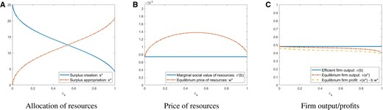
图示企业资源在生产性与寻租活动间的分配比例随技术革新变化。
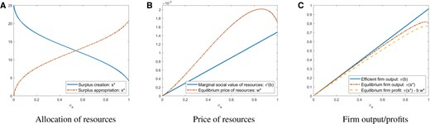
该图展示了技术进步导致企业资源从生产性活动向寻租性活动倾斜的动态过程。
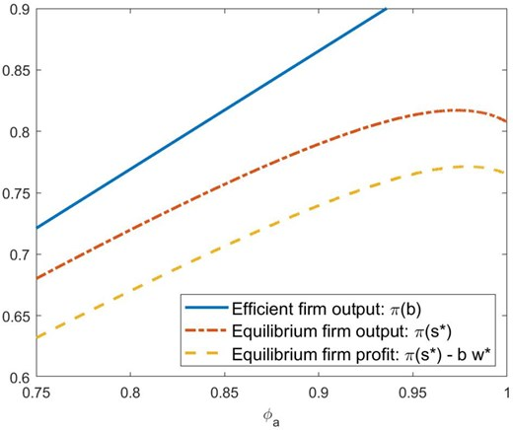
图表呈现企业资源在生产和寻租活动间的动态分配模型。
原文链接: https://academic.oup.com/rfs/advance-article-abstract/doi/10.1093/rfs/hhae031/7717356

